資料２
河川環境基準に係る類型指定の見直しについて
１．目的及び経緯
水質汚濁に係る環境基準については、環境基本法（平成５年法律第91号）第16条第１項の規定に基づき、昭和46年環境庁告示第59号「水質汚濁に係る環境基準について」により、人の健康の保護及び生活環境の保全に関する環境基準が定められている。
このうち、生活環境の保全に関する環境基準は、水域の利用目的に対応して、生物化学的酸素要求量（ＢＯＤ）、水素イオン濃度（ｐＨ）、浮遊物質量（ＳＳ）、溶存酸素量（ＤＯ）及び大腸菌数（以下「ＢＯＤ等」という）の５項目並びに全亜鉛、ノニルフェノール及び直鎖アルキルベンゼンスルホン酸及びその塩（ＬＡＳ）の水生生物の保全に関する３項目のそれぞれに複数の類型が設けられており、各水域については、いずれかの類型を当てはめることとなっている。
類型指定については、２以上の都道府県の区域にわたる水域であって政令で定められたものについては環境大臣が、それ以外の水域については都道府県知事がそれぞれ水域の利用目的や水質汚濁の状況等を勘案して行うとともに、これらの事情の変化に応じて適宜改定することとされている。
府内河川については、現在、ＢＯＤ等の項目は69河川81水域が、水生生物の保全に関する項目は60河川65水域が、それぞれ類型指定されているが、平成29年１月の見直しから５年が経過しており、より一層の水質保全を図るため、水域の利用目的や水質汚濁の状況等の事情の変化を踏まえて、この度あらためて見直すこととする。

２．類型指定の基本的な考え方
第２回水質部会（令和４年６月20日開催）において、今回の類型指定見直しの基本的な考え方は、以下のとおり決定された。
（１）生活環境の保全に関する項目（ＢＯＤ等）
１）検討項目
河川の代表的な汚濁指標である「ＢＯＤ」を検討項目とする。

２）各水系で目指すべき類型
「全水域Ｃ類型以上」を目指すこととし、類型指定にあたっては、表１のとおり、 各水系の特性を考慮した類型を目指す。

表1 各水系で目指すべき類型
水系 |  | 目指すべき類型
淀川水系 |  | Ｂ類型以上
神崎川水系 | 神崎川の支川 | Ｂ類型以上
神崎川水系 | 猪名川上流の支川 | Ａ類型（全て指定済）
寝屋川水系 |  | Ｃ類型以上
大阪市内河川 |  | Ｂ類型
大和川水系 | 石川とその支川 | Ｂ類型以上
大和川水系 | 西除川、東除川 | Ｃ類型以上
泉州諸河川 | 樫井川以北の河川 | Ｂ類型以上（上流部及び支川）  Ｃ類型以上（下流部）
泉州諸河川 | 男里川以南の河川 | Ａ類型（全て指定済）
※各水系で目指すべき類型は、利用目的や水質、発生源の状況、将来の開発予定、
水生生物の生息状況などを考慮する。
３）各河川水域の類型の検討
「目指すべき類型・達成期間」を踏まえ、近年の水質状況等をもとに、今後概ね５年間
の目標となる類型・達成期間を次に示す方針で検討する。
①当該水系の「目指すべき類型」に合致していない水域
・近年の水質状況等を考慮しつつ、「目指すべき類型」への改定に向け、上位類型への改定や達成期間の見直しを検討する。
・特にＤ、Ｅ類型については、近年の水質状況を考慮しつつ、できるだけ、上位類型への改定や達成期間の見直しを検討する。
②当該水系の「目指すべき類型」に合致している水域
・近年の水質状況等を考慮しつつ、各河川の利用目的を鑑みて良好な水質を維持する観点から、上位類型に改定することが望ましいと考えられる水域については、上位類型に改定することを検討する。
③新規指定
・新規の類型指定については、これまでと同様に、流路延長５km、流域面積10km²以上もしくはそれと同等と考えられる河川を基本とし、利用目的や水質の現況、発生源の状況、将来の開発予定などを考慮して検討する。

（２）水生生物の保全に関する３項目
１）生物Ａ
流域に豊かな自然環境を有し、かつ水質が非常に良好であることから、冷水性の魚種や府域で絶滅が危惧される魚種が生息している可能性のある水域については、以下の条件を総合的に考慮し、「生物Ａ」に指定する。
①上流域が山間部であるなど、自然が豊かな流域を持つこと。
②ＢＯＤがＡ類型の環境基準に十分に適合していること。
③冷水性の魚種やカジカ、アジメドジョウ、ナガレホトケドジョウなど希少種の生息する可能性があると考えられること。
④冷水性の魚種についての漁業権が設定されていること。

２）生物Ｂ
１）以外の水域で、ＢＯＤ等５項目に係る指定類型がＣ類型以上となる水域を「生物Ｂ」に指定する。

３．改定又は新規指定を検討する河川水域の抽出
（１）生活環境の保全に関する項目（ＢＯＤ等）
１）当該水系の「目指すべき類型」に合致していない水域
対象水域は、表２のとおり15河川水域があり、近年の水質（上位類型の環境基準達成
状況、年平均値推移等）を踏まえて、以下の考え方で上位類型へ改定する候補を抽出した。
＜抽出の考え方＞
・５年間連続（平成29年度～令和３年度）で上位類型の環境基準を達成していること。
・ただし、Ｄ及びＥ類型の河川水域は、できるだけ上位類型への改定や達成期間を 見直す必要があるため、５年連続で上位類型の環境基準を達成していない場合も、 ＢＯＤの75%値や年平均値の推移を踏まえて上位類型への改定候補とする。
・また、現在の類型より２段階上の類型の環境基準を達成している場合は、２段階上の類型への改定候補とする。

表２「目指すべき類型」に合致していない河川水域のBOD75%値の推移

ア）５年間連続で上位類型の環境基準を達成している河川水域
平野川分水路､平野川､土佐堀川､西除川(2)､石津川､春木川､津田川､佐野川､樫井川下流は、
５年連続で上位類型の環境基準を達成しており、上位類型への改定候補とする。

- 上位類型の環境基準未達成がある河川水域
最近５年間のＢＯＤ75％値の推移（以下のグラフ内で点線で示す）が改善傾向にあり、上位類型の環境基準を大きく超過していない場合は、改定候補とする。

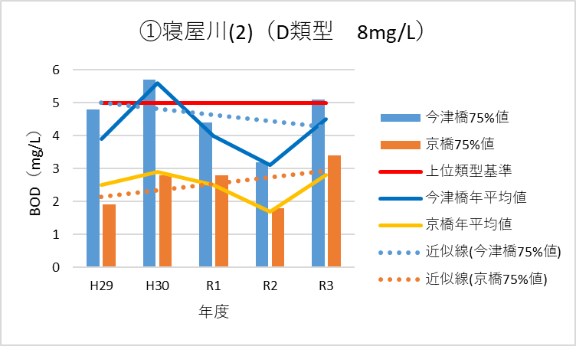
①寝屋川(2)（Ｄ類型）
２つある環境基準点のうち、今津橋では平成30年度と令和３年度に上位類型の環境基準を達成していないが、改善傾向にある。
京橋では５年間連続で上位類型の環境基準を達成。
以上のことから、上位類型への改定候補とする。

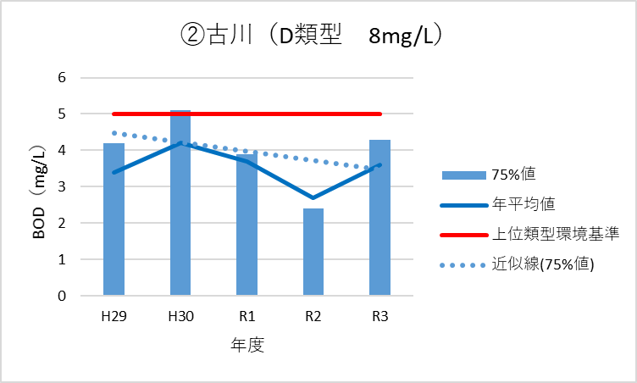
②古川（Ｄ類型）
平成30年度に上位類型の環境基準を達成していないが、超過は0.1mg/Lのみで、改善傾向にある。
以上のことから、上位類型への改定候補とする。

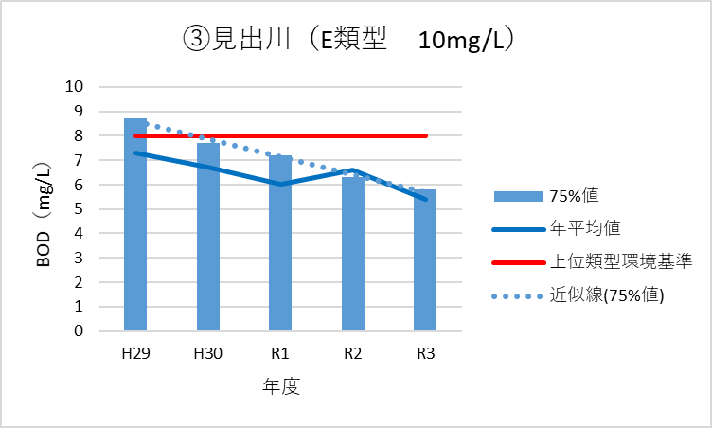
③見出川（Ｅ類型）
平成29年度に上位類型の環境基準を達成していないが、平成30年度以降は連続して達成しており、また改善傾向にある。
以上のことから、上位類型への改定候補とする。

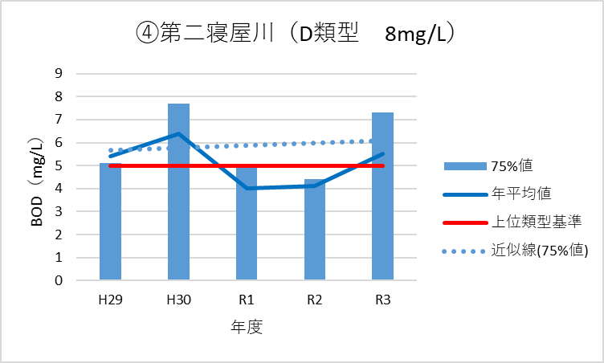
④第二寝屋川（Ｄ類型）
令和元年度と令和２年度は上位類型の環境基準を達成しているが、変動が大きく、改善傾向にあるとは言えない。
以上のことから、上位類型への改定候補としない。

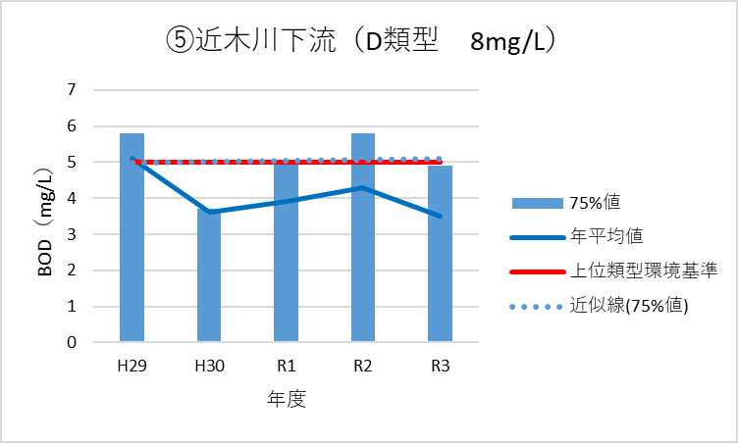
⑤近木川下流（Ｄ類型）
平成29年度と令和２年度に上位類型の環境基準を達成しておらず、平成30年度以降改善傾向にあるとは言えない。
以上のことから、上位類型への改定候補としない。

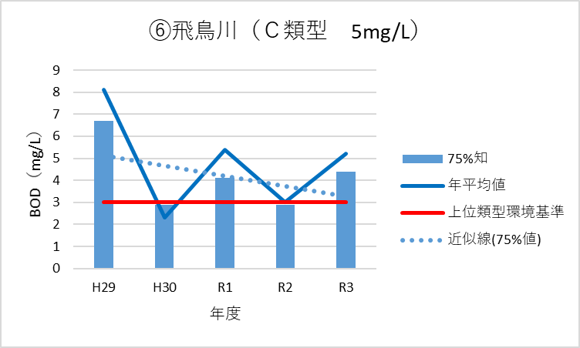
⑥飛鳥川（Ｃ類型）
平成30年度と令和２年度に上位類型の環境基準を達成しているが、平成29年度は現類型の環境基準を超過するなど、変動が非常に大きい。
以上のことから、上位類型への改定候補としない。

ウ）現在の類型より２段階上の類型の環境基準を達成している河川水域
石津川及び樫井川下流は、以下のとおり２段階上の類型の環境基準を達成しており、
２段階上の類型への改定候補とする。
水域名 | 河川水域名 | 現在の類型  （BOD環境基準値） | BOD75%値  (H29～R3) | 上位類型の  BOD環境基準値
泉州諸河川 | 石津川 | Ｄ（ 8mg/L） | 1.7～2.5 | Ｂ（3mg/L）、Ｃ（5mg/L）
泉州諸河川 | 樫井川下流 | Ｅ（10mg/L） | 3.6～4.6 | Ｃ（5mg/L）、Ｄ（8mg/L）

エ）上位類型への改定候補
以上のことから、「目指すべき類型」に合致していない水域については、表３のとおり、
12河川水域を上位類型への改定候補とする。

表３「目指すべき類型」に合致していない水域の上位類型への改定河川水域候補一覧
水域名 | 河川水域名 | 現在の類型 | 改定類型候補(案)
淀 川 | な し
神 崎 川 | な し
寝 屋 川 | 寝屋川(2) | Ｄ | Ｃ
寝 屋 川 | 古川 | Ｄ | Ｃ
寝 屋 川 | 平野川分水路 | Ｄ | Ｃ
寝 屋 川 | 平野川 | Ｄ | Ｃ
大阪市内河川 | 土佐堀川 | Ｃ | Ｂ
大 和 川 | 西除川(2) | Ｄ | Ｃ
泉州諸河川 | 石津川 | Ｄ | Ｂ
泉州諸河川 | 春木川 | Ｄ | Ｃ
泉州諸河川 | 津田川 | Ｅ | Ｄ
泉州諸河川 | 見出川 | Ｅ | Ｄ
泉州諸河川 | 佐野川 | Ｅ | Ｄ
泉州諸河川 | 樫井川下流 | Ｅ | Ｃ

２）当該水系の「目指すべき類型」に合致している水域
対象水域は、表４のとおり59河川水域があり、近年の水質について、５年間連続（平成29年度～令和３年度）で上位類型の環境基準を達成している河川水域を上位類型へ改定する候補として表５のとおり抽出した。（大阪市内河川は、全河川水域が目指すべき類型であるＢ類型に既に指定されているので除外）

表４「目指すべき類型」に合致している河川水域のBOD75%値の推移

表５「目指すべき類型」に合致している水域の上位類型への改定河川水域候補一覧
水域名 | 河川水域名 | 現在の類型 | 改定類型候補(案)
淀 川 | 檜尾川 | Ｂ | Ａ
淀 川 | 芥川(2) | Ａ | ＡＡ
神 崎 川 | なし
寝 屋 川 | なし
大阪市内河川 | なし
大 和 川 | 石川 | Ｂ | Ａ
泉州諸河川 | 和田川 | Ｃ | Ｂ
泉州諸河川 | 牛滝川 | Ｂ | Ａ
３）新規指定
新規指定について、これまでと同様に、流路延長５km、流域面積10km²以上もしくはそれと同等と考えられる河川を基本とし、利用目的や水質の現況、発生源の状況、将来の開発予定などを考慮して検討し、現時点で対象となるのは、表６の山田川（神崎川水系）及び水越川（大和川水系）である。
これらについては、いずれも発生源の状況や利用形態について考慮すべき変化があった場合に新規に指定することが妥当と考えられるが、特に変化は確認されないので、今回も新規に指定はしないこととする。

表６ 流路延長５km、流域面積10km² 以上（それと同等）の河川（現在、類型未指定）
水系 | 河川水域 | 流路延長（km） | 流域面積（km²) | 流域行政区域
神崎川 | 山田川 | ７．４ | ８．１ | 吹田市、摂津市
大和川 | 水越川 | ５．７ | １４．８ | 河南町、千早赤阪村

４）改定候補の河川水域
１）、２）、３）の検討結果を踏まえて、水質（ＢＯＤ）の観点から類型を改定する候補は、表７のとおり17河川水域とした。

表７ 水質の観点から類型を改定する河川水域の候補一覧
水域名 | 河川水域名 | 現在の類型 | 改定類型候補(案) | 検討分類
淀 川 | 檜尾川 | Ｂ | Ａ | ２）
淀 川 | 芥川(2) | Ａ | ＡＡ | ２）
寝 屋 川 | 寝屋川(2) | Ｄ | Ｃ | １）
寝 屋 川 | 古川 | Ｄ | Ｃ | １）
寝 屋 川 | 平野川分水路 | Ｄ | Ｃ | １）
寝 屋 川 | 平野川 | Ｄ | Ｃ | １）
大阪市内河川 | 土佐堀川 | Ｃ | Ｂ | １）
大 和 川 | 西除川(2) | Ｄ | Ｃ | １）
大 和 川 | 石川 | Ｂ | Ａ | ２）
泉州諸河川 | 石津川 | Ｄ | Ｂ | １）
泉州諸河川 | 和田川 | Ｃ | Ｂ | ２）
泉州諸河川 | 牛滝川 | Ｂ | Ａ | ２）
泉州諸河川 | 春木川 | Ｄ | Ｃ | １）
泉州諸河川 | 津田川 | Ｅ | Ｄ | １）
泉州諸河川 | 見出川 | Ｅ | Ｄ | １）
泉州諸河川 | 佐野川 | Ｅ | Ｄ | １）
泉州諸河川 | 樫井川下流 | Ｅ | Ｃ | １）

（２）水生生物の保全に関する３項目
１）生物Ａ
ＢＯＤ等の項目について水質が良好なＡ類型以上となる河川水域は、比較的低温域を好む水生生物が生息する場合、「生物Ａ」の指定が可能となる。
このため、今回上位類型への改定候補である表７の河川水域の内、Ａ類型又はＡＡ類型への改定候補である、檜尾川、芥川(2)、石川及び牛滝川の４水域については現在指定されている「生物Ｂ」から「生物Ａ」への改定候補として抽出した。

２）生物Ｂ
ＢＯＤ等の項目がＣ類型以上となる河川水域は「生物Ｂ」に指定することとなる。
このため、今回上位類型への改定候補である表７の河川水域の内、Ｅ類型又はＤ類型からＣ類型又はＢ類型への改定候補である、寝屋川(2)、古川、平野川分水路、平野川、西除川(2)、石津川、春木川及び樫井川下流の８河川水域について、「生物Ｂ」の指定候補として抽出した。

（３）河川水域ごとの検討
水質の観点から上位類型へ改定する候補の17河川水域（表７）について、水質以外に 流域の利用形態（上水道水源、農業用水、親水利用等）、開発計画、下水道整備状況、発生源状況、水生生物生息状況等を確認し、表８のとおり、16河川水域の類型指定改定案を作成した。
なお、達成期間については、以下の考え方で早期に達成できるように見直しを行うことと
し、表８に記載した。

【達成期間見直しの考え方】
上位類型への改定候補の河川水域については、以下の考え方で環境基準の達成期間見直し
を検討した。

１）ＢＯＤ等５項目
５年間連続（平成29年度～令和３年度）で上位類型のＢＯＤの環境基準を達成していれば、達成期間をイ（直ちに達成）とし、それ以外は、ロ（５年以内で可及的速やかに達成）とする。

２）水生生物保全に係る項目
全亜鉛について、環境基準を５年連続で達成している場合はイ（直ちに達成）、５年連続で未達成の場合はハ（５年を超える期間で可及的速やかに達成）とし、一部のみ達成している場合はロ（５年以内で可及的速やかに達成）とする。
ただし、全亜鉛以外のノニルフェノール又はＬＡＳが環境基準を達成していない場合は、「イ」の場合は「ロ」、「ロ」の場合は「ハ」とする。
表８ 類型指定改定案

表８ 類型指定改定案（続き）

（４）類型を改定しない河川水域の達成期間見直し
類型指定見直し候補から外れた河川水域で、達成期間が「イ（直ちに達成）」でないものに
ついては、以下のとおり達成期間の見直し案を作成した。

- ＢＯＤ等５項目
ＢＯＤ等５項目の類型指定を見直さない河川水域で、達成期間が「ロ」又は「ハ」
であるものは、表９のとおり11河川水域がある。

ア）達成期間が「ロ（５年以内に可及的速やかに達成）」の河川
・勝尾寺川（Ａ類型）、恩智川（Ｃ類型）、東除川（Ｃ類型）、西除川(1)（Ｂ類型）
現類型の環境基準を達成しているため、達成期間を「イ」に改定する。
（安威川下流(3)は、「資料３安威川の類型指定・環境基準点の見直し」で別途検討。）
・飛鳥川（Ｃ類型）
平成29年度に現類型の環境基準を達成しなかったが、平成30年度以降は、連続して達成しているため、「イ」に改定する。
・住吉川（Ｂ類型）、大津川上流（Ｂ類型）
令和２年度又は３年度に現類型の環境基準を達成していないため、引き続き「ロ」とする。

イ）達成期間が「ハ（５年を超える期間で可及的速やかに達成）」の河川
・船橋川、穂谷川、天野川（全てＢ類型）
現類型の環境基準を達成しているため、達成期間を「イ」に改定する。
・松尾川（Ｂ類型）
現類型の環境基準を達成していない年度がある（平成30年度及び令和３年度）が、可能な限り早期に達成するため、「ロ」に改定する。

表９ 類型を改定しないが達成期間を見直す河川水域のBOD75%値の推移
 | 区分 | 河川水域名 | 現在の類型 | BODの75％値（mg/L）
 |  |  |  | H29 | H30 | R1 | R2 | R3
ア） | 神崎川水系 | 勝尾寺川 | Ａロ | 1.1 | 1.4 | 0.8 | 1.0 | 1.0
ア） | 寝屋川水系 | 恩智川 | Cロ | 4.7 | 3.6 | 3.4 | 2.3 | 2.2
ア） | 大和川水系 | 東除川 | Ｃロ | 3.8 | 3.5 | 3.1 | 2.9 | 2.7
ア） | 大和川水系 | 西除川(1) | Ｂロ | 2.4 | 1.6 | 1.6 | 1.3 | 1.8
ア） | 大和川水系 | 飛鳥川 | Ｃロ | 6.7 | 2.9 | 4.1 | 2.9 | 4.4
ア） | 大阪市内河川 | 住吉川 | Ｂロ | 2.2 | 2.2 | 1.9 | 1.6 | 3.3
ア） | 泉州 | 大津川上流 | Ｂロ | 2.7 | 3.0 | 2.8 | 3.1 | 2.5
イ） | 淀川水系 | 船橋川 | Ｂハ | 2.9 | 2.1 | 3.0 | 2.1 | 2.1
イ） | 淀川水系 | 穂谷川 | Ｂハ | 2.2 | 1.9 | 2.5 | 1.9 | 2.0
イ） | 淀川水系 | 天野川 | Ｂハ | 2.9 | 2.1 | 2.5 | 1.3 | 1.5
イ） | 泉州 | 松尾川 | Ｂハ | 2.6 | 3.3 | 3.0 | 2.8 | 3.1

数字
現類型の環境基準未達成

- 水生生物保全に係る項目

ア）達成期間が「ロ」の河川
・恩智川（生物Ｂ）
５年間全ての水生生物保全項目の環境基準を達成しているため「イ」に改定する。
・寝屋川(1)、東除川、男里川（全て生物Ｂ）
全亜鉛の環境基準を達成していないため、引き続き「ロ」とする。

